3.13.1 财务报表报送及更正——1490

一、业务概述
财务报表报送是指纳税人无论有无应税收入、所得和其他应税项目，依照税收法律法规及相关规定，按其所适用的会计制度编制财务报表，以及确定的申报期限、向主管税务机关报送财务会计报表。财务会计报表是指会计制度规定编制的资产负债表、利润表、现金流量表和相关附表。
纳税人财务会计报表报送期间原则上按季度和年度报送。确需按月报送的，可由省、自治区、直辖市和计划单列市税务局确定。

二、办理流程
1.纳税人通过应申报提示提醒信息申报链接进入或通过菜单进入财务报表报送功能界面；
2.系统根据纳税人财务会计制度及核算软件备案、上期报送信息，自动带出财务会计制度信息及报送期间信息，并默认上期的报送模式，纳税人确认点击“下一步”；
3.系统进行事前检查校验，校验通过，即可进入下一步；
4.纳税人选择的是“在线填写”模式，则直接手工填写财务报表数据；
5.填写、修改、确认申报数据，点击“申报”按钮，提交申报；
6.系统将对已填数据进行完整性、准确性校验，判断申报表内容填写是否符合规范，表内表间逻辑关系是否正确，内外部数据是否一致等，通过校验则系统自动保存提交数据；
7.纳税人查看申报结果；
8.流程结束。

三、视频讲解——如何报送和更正财务报表
网址：
https://12366.chinatax.gov.cn/wap/pages/taxspecial/visual_detail.html?type=XDZSJKSDY&con=29b3699157db4f9a9ef4c31318601347

四、操作步骤
1.登录新电子税务局后，点击【我要办税】 -【税费申报及缴纳】- 【财务报表报送及更正】功能进入。
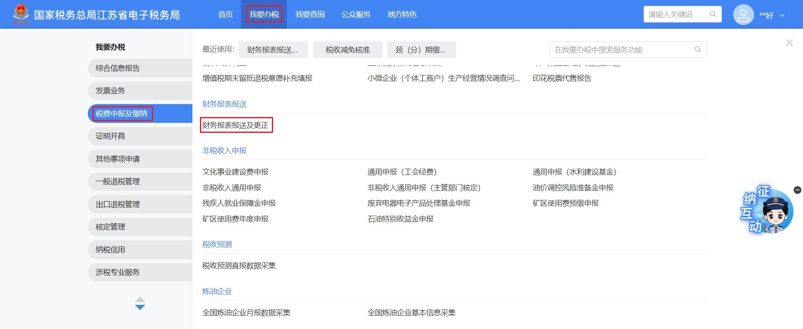
2.系统会根据纳税人财务会计制度及核算软件备案报告自动带出需报送的财务报表报送种类。如下图：
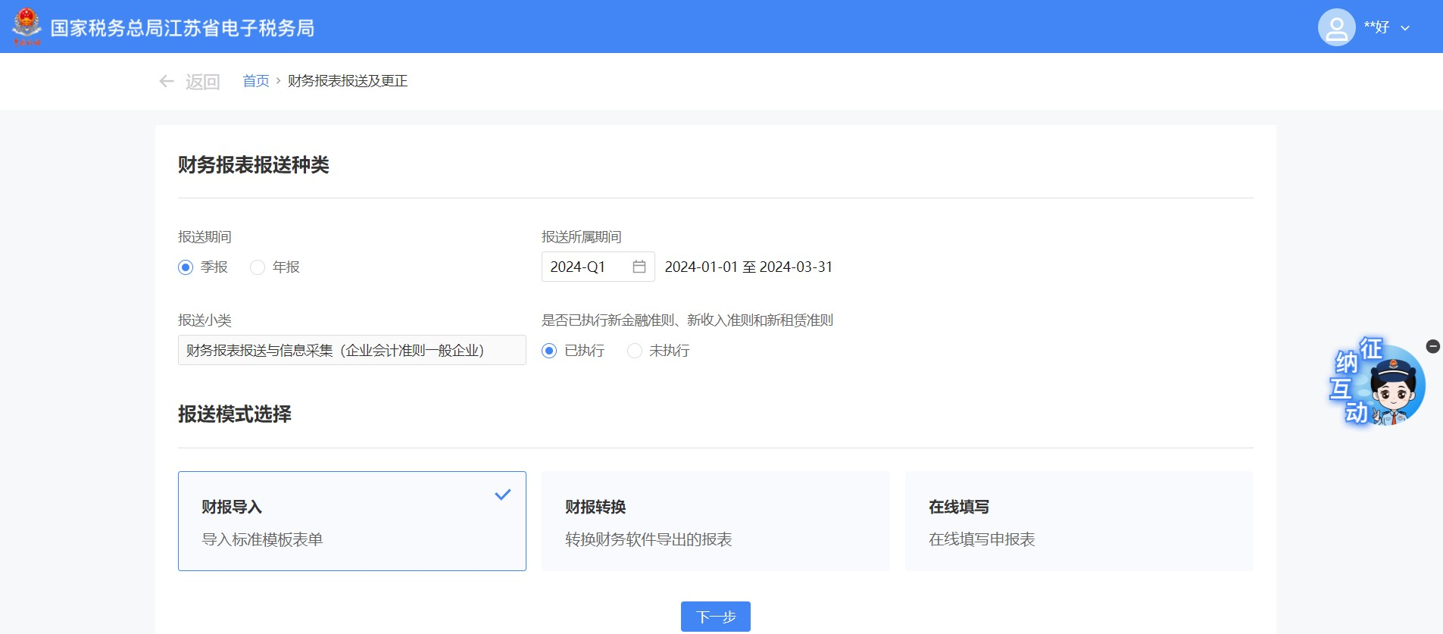
3.以小企业会计准则为例，系统提供三种报送模式：财报导入、财报转换、在线填写。
- 纳税人选择财报导入模式：
财报导入模式就是通过税务标准表单导入，步骤如下：
①纳税人选择财报导入入口，点击“下一步”按钮进入财报导入功能界面，如下图：
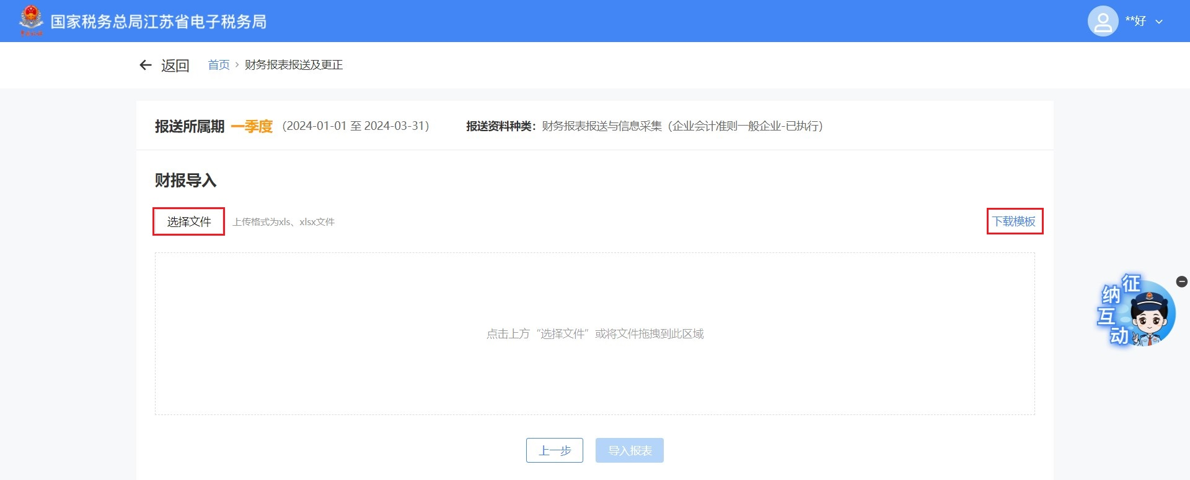

②纳税人点击“下载模板”按钮下载导入模板，将需要报送的数据在模板中填写完成并保存。如下图：
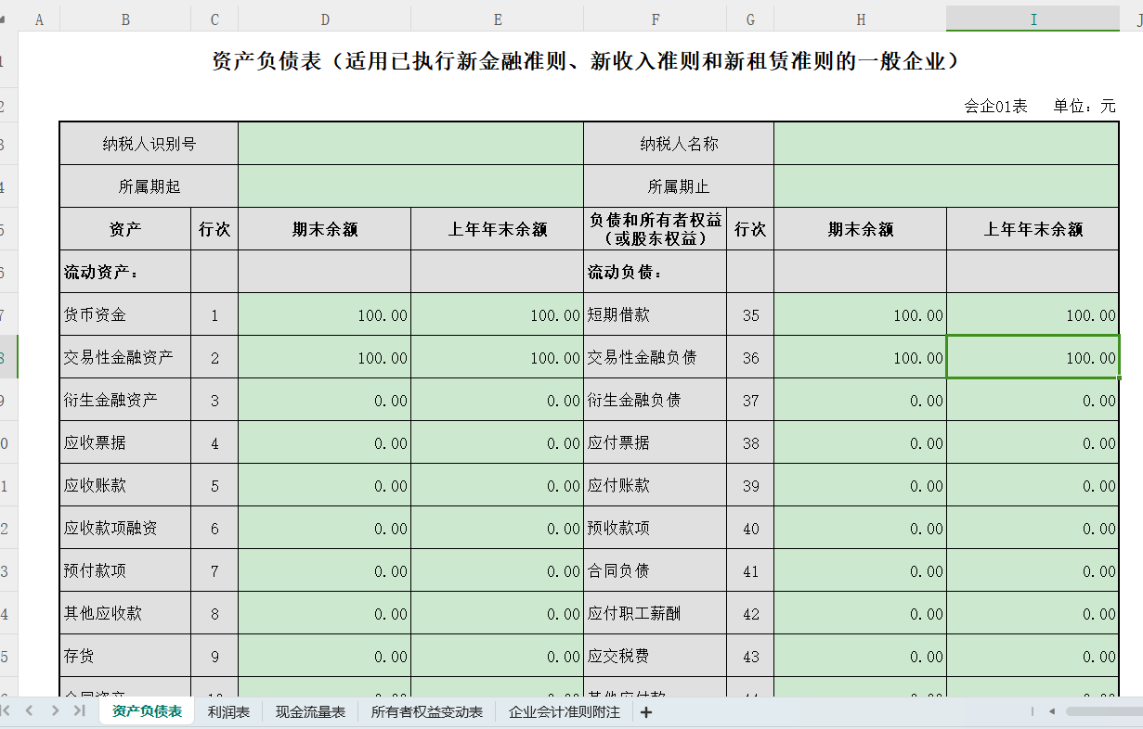
③纳税人点击“选择文件”按钮选择已经填写的模板，或将填写的模板拖至文件上传区域，系统显示已上传文件。如下图：

④点击“导入报表”按钮，系统自动将模板中的数据预填在报表中，纳税人进行确认。如下图：
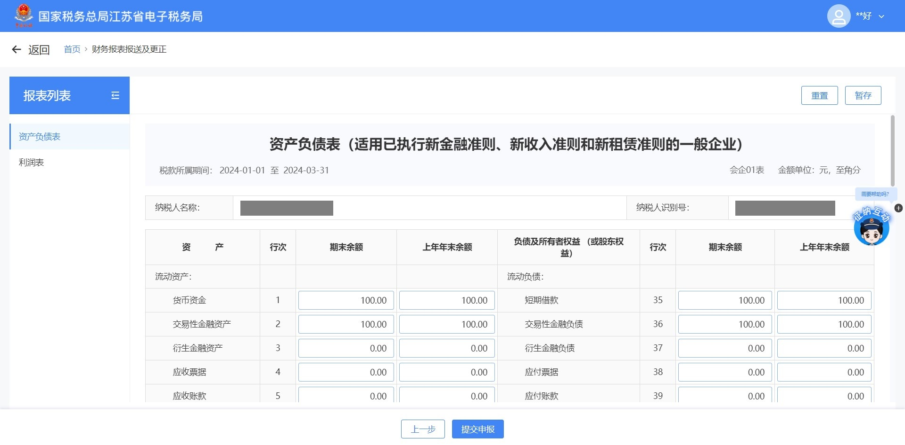
⑤确认信息无误后点击“提交申报”按钮，信息确认后系统提示报送成功。如下图：
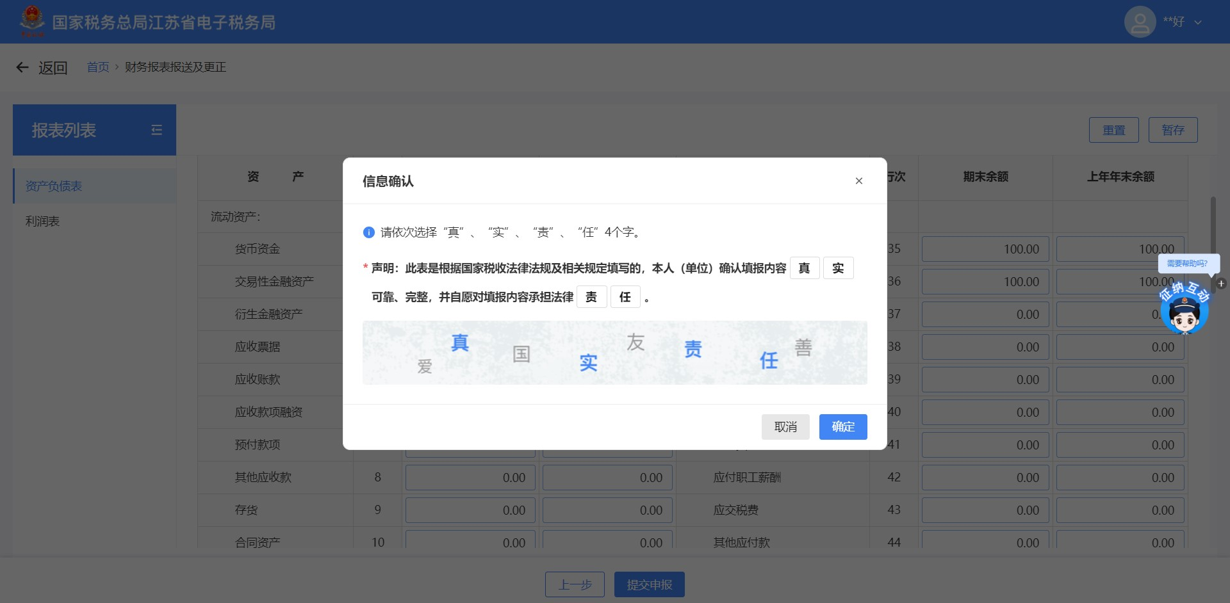

- 纳税人选择财报转换模式：
财报转换模式就是财务软件导入。若纳税人选择财务软件导入，步骤如下：
①在财务软件中将相应财务报表进行导出下载，然后纳税人点击“选择文件”按钮选择已下载的财务报表或将财务报表拖至文件上传区域。
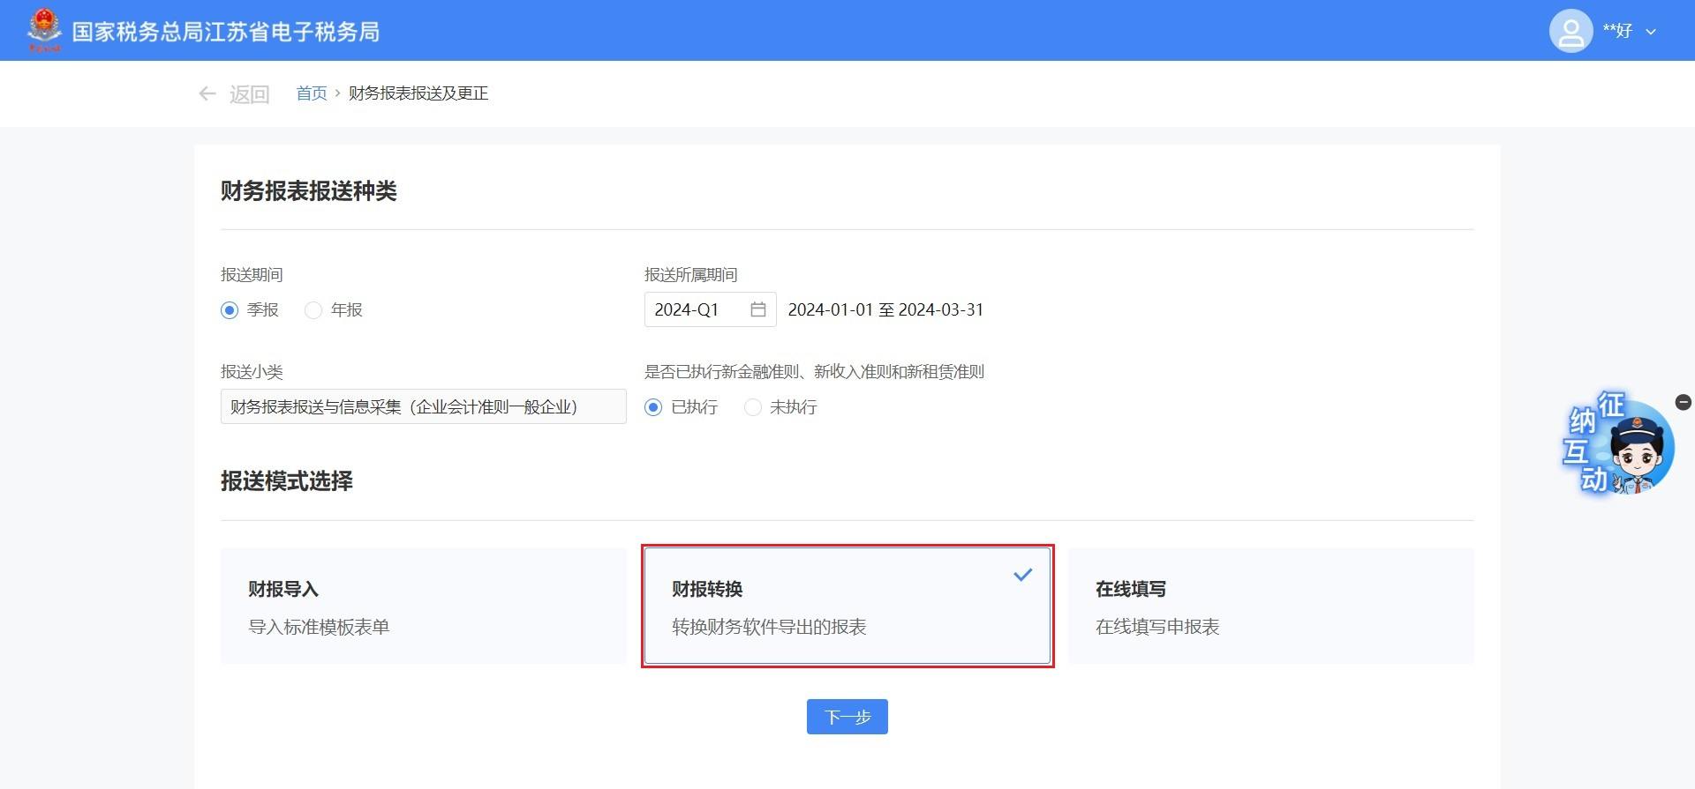
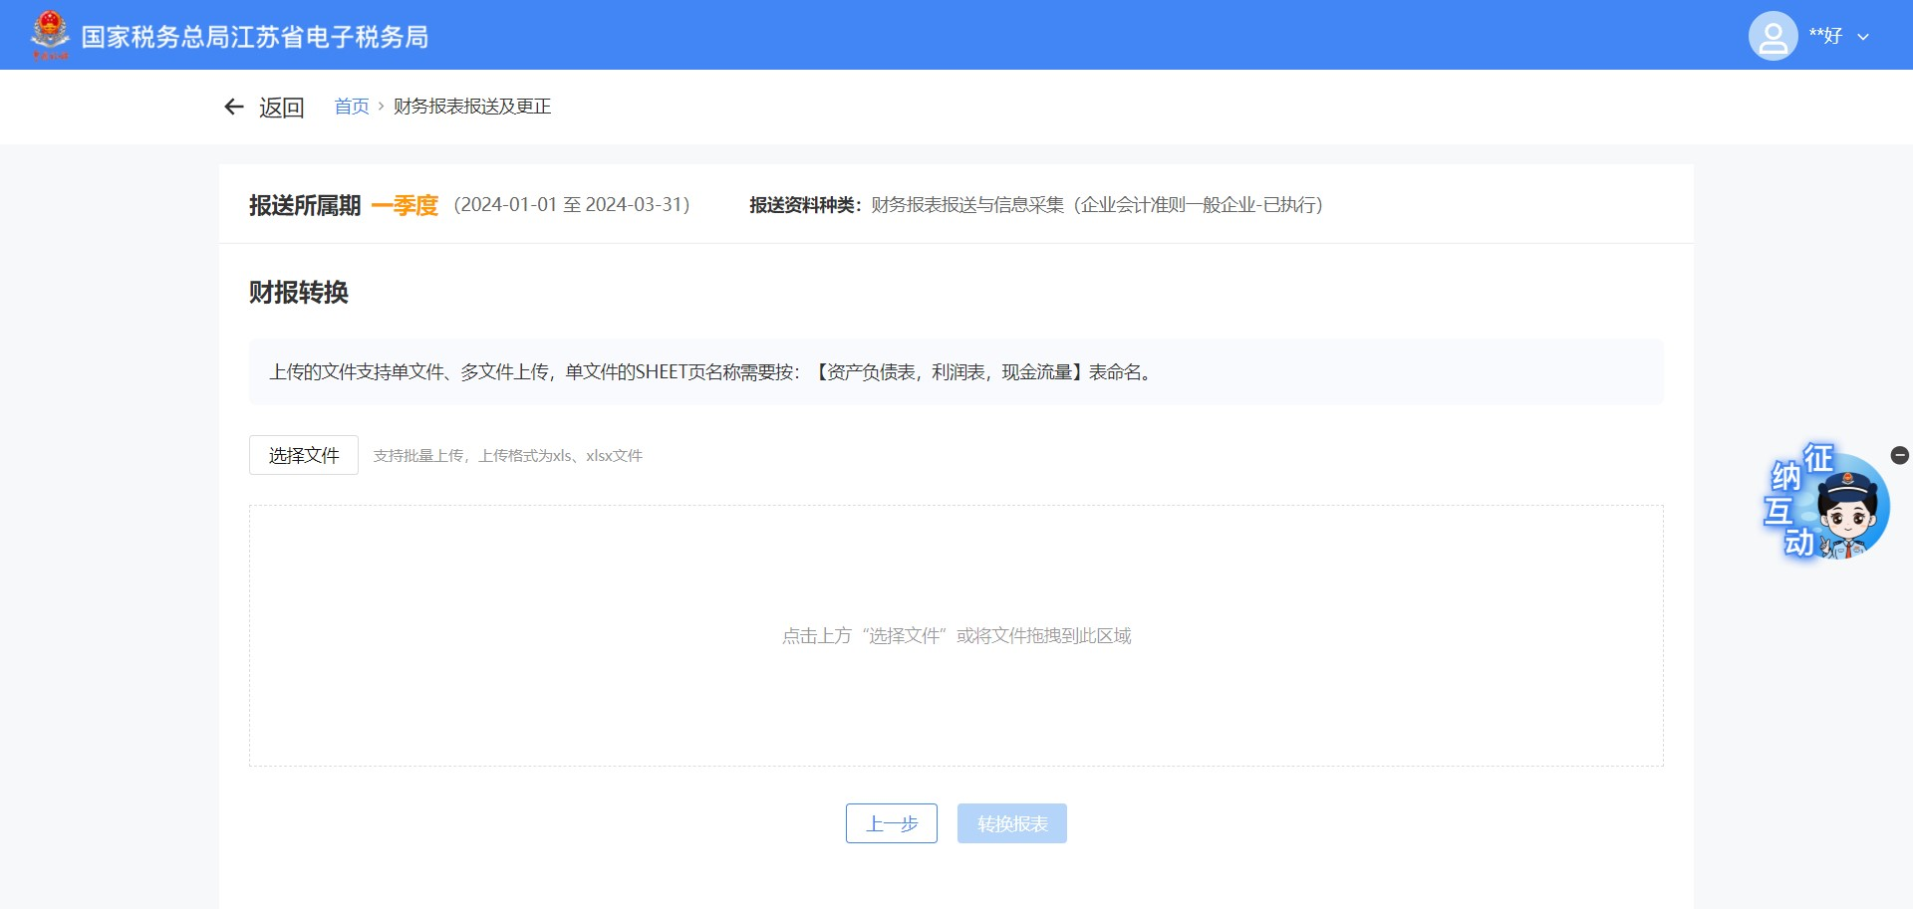
②上传成功后，点击“转换报表”。
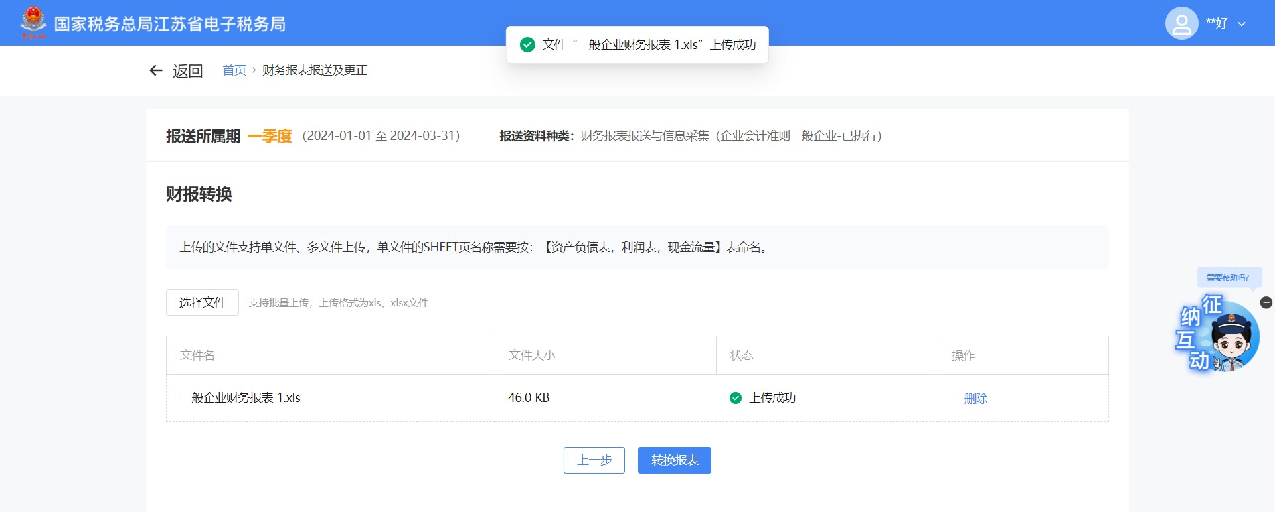 若纳税人发现报表行次、列次不一致时，可点击右上角“调整项目”进行手工匹配。
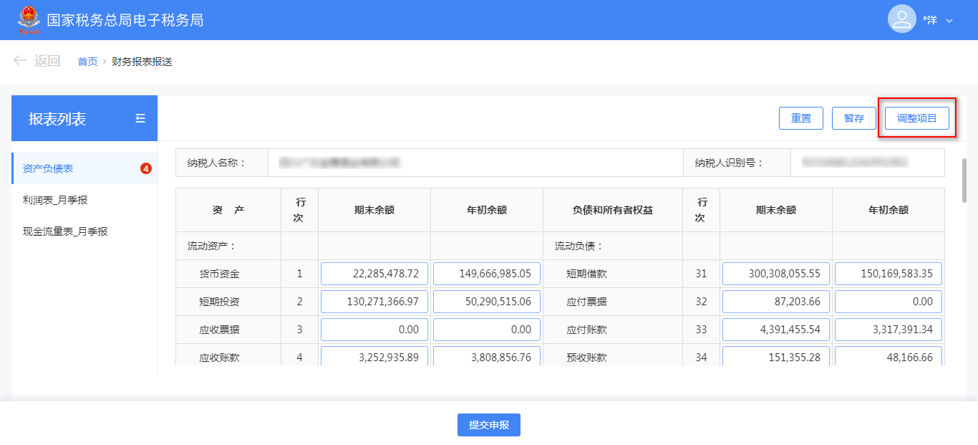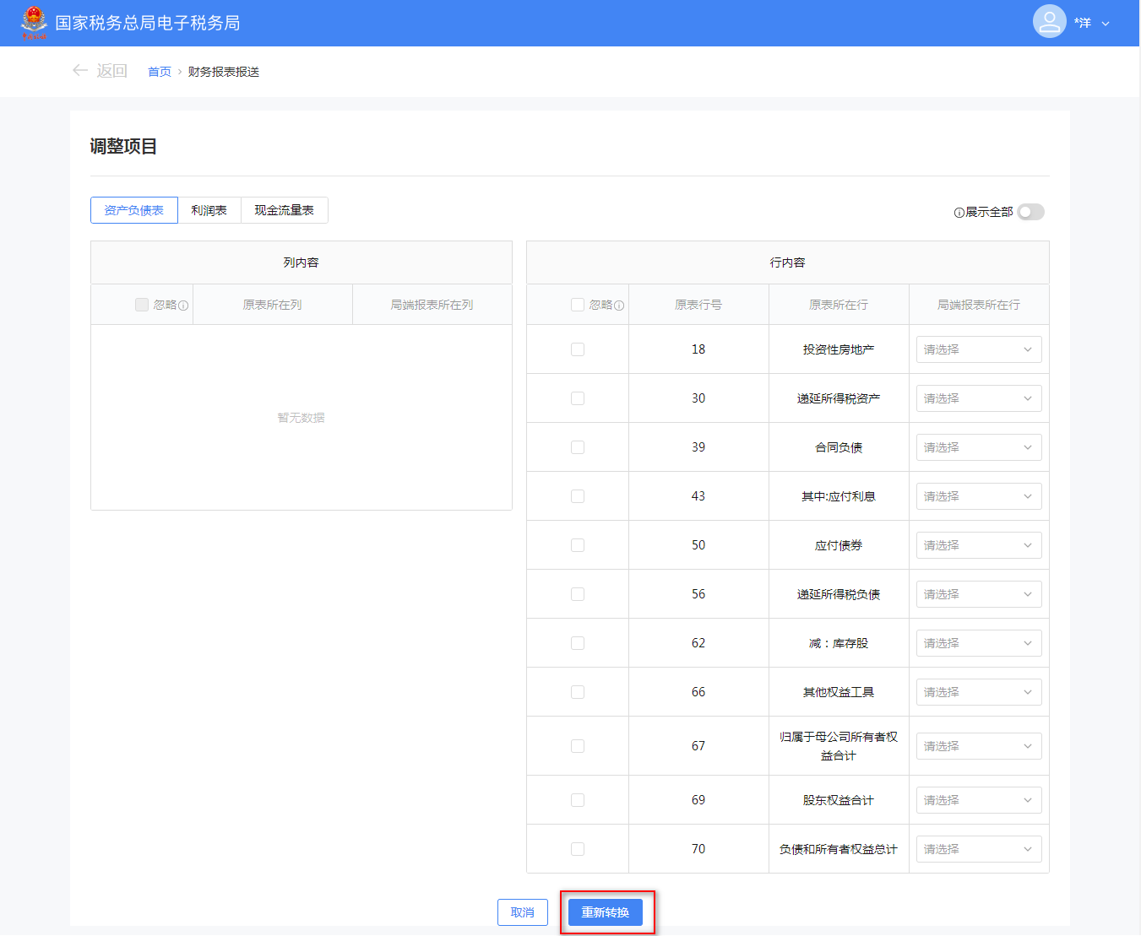
手工匹配完成后，点击重新转换，相应的数据就会自动带入到报表中，确认无误后，点击“提交申报”。
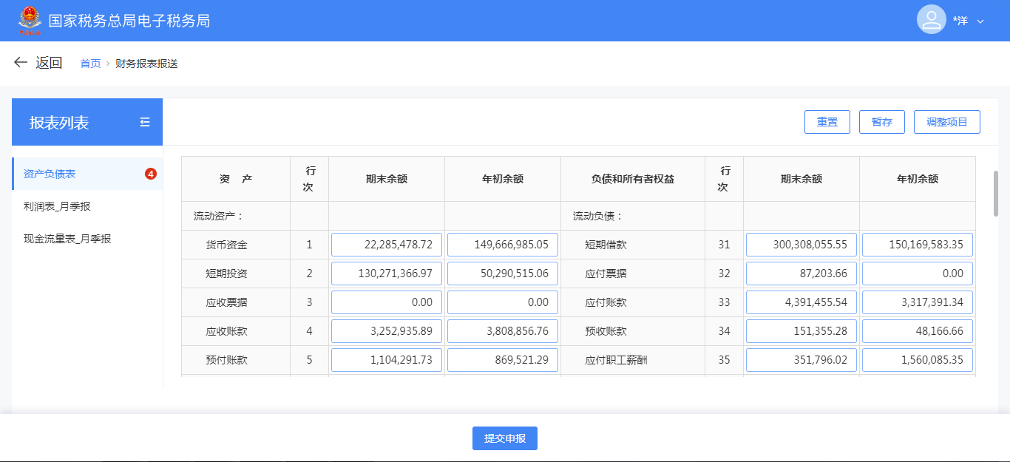

（3）纳税人选择在线填写模式：
①纳税人点击“下一步”按钮进入报表在线填报界面。如下图：
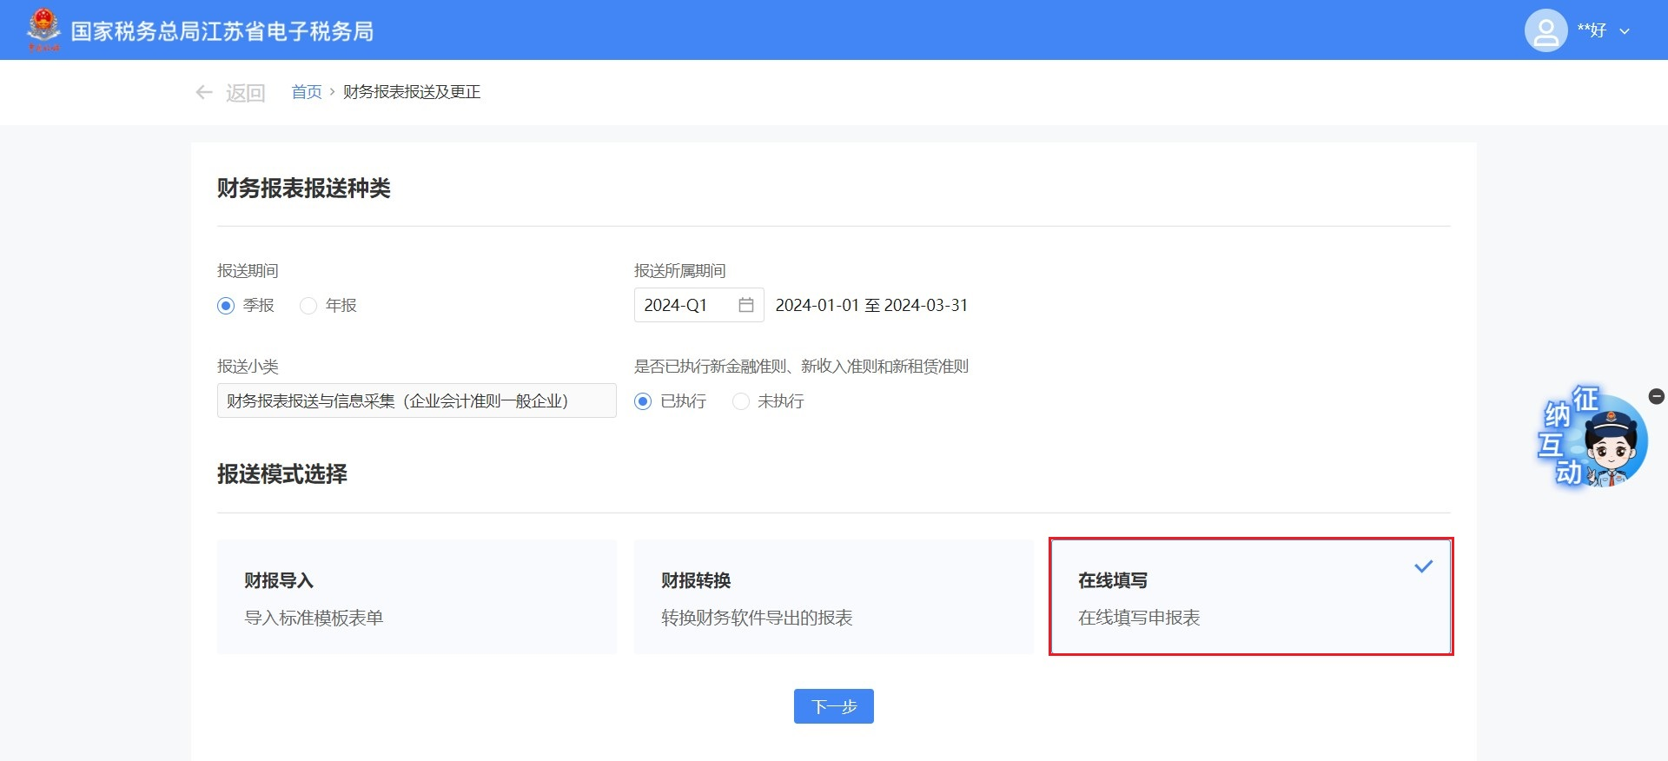
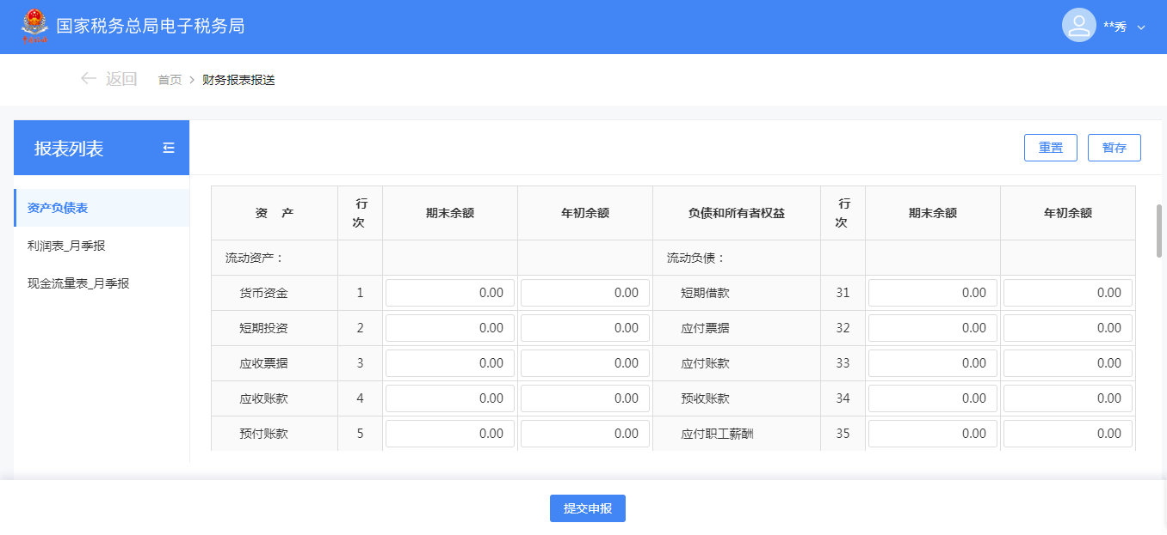
②纳税人在线填写报表数据，点击左侧报表列表可切换填报其他表单。如下图：
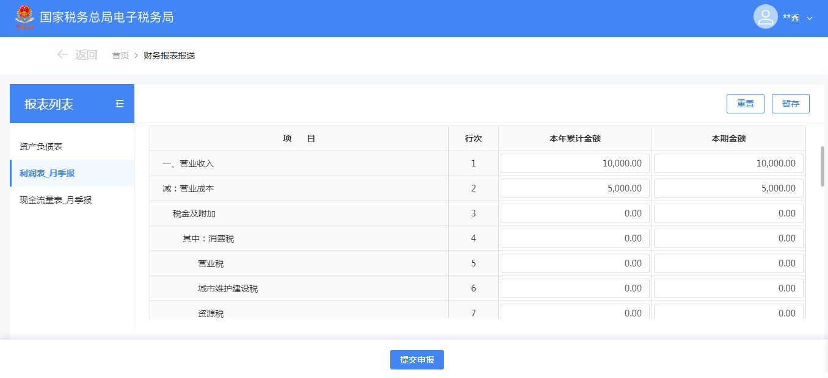
③填报完成后点击“提交申报”按钮，系统提示报送成功。如下图：
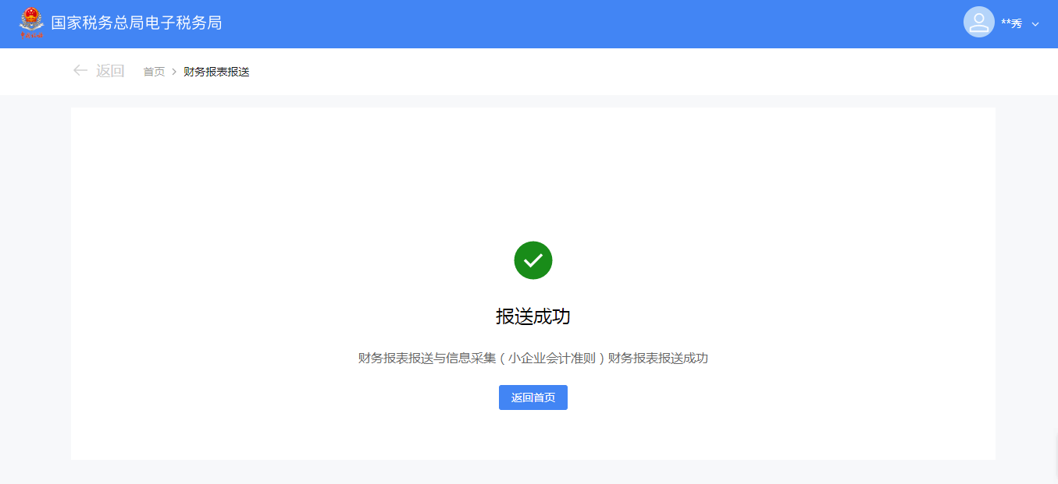
4.若往期财务报表数据有误，可选择对应属期进行更正申报：
纳税人在引导页选择需要更正的所属期，点击“下一步”按钮后出现弹框提示：“该所属期已完成申报，是否要进行该所属期的申报错误更正”，点击“确定”按钮，可以跳转表单页进行更正申报。


五、常见问题
1.系统提示当前未查询到备案信息，请先进行备案，如何处理？
答：纳税人可通过【我要办税】-【综合信息报告】-【制度信息报告】-【财务会计制度及核算软件备案报告】功能进行财务会计制度备案，然后再进行财务报表报送。
注意：之前已进行财务会计制度备案但未备案“财务报表报送小类”的需先修改财务会计制度备案增加报送小类后才能进行财务报表报送。
2.如果预填的期初数据与我公司实际数据存在差异，我应当如何修改？
答：进入报表报送界面后系统会自动根据往期财务报表的数据带出“年初余额”、“上期金额”等信息，如与公司实际数据存在差异可对预填数据进行修改。
3.为什么我报送财务报表时会提示数据与企业所得税申报数据比对不符？我该怎么处理？
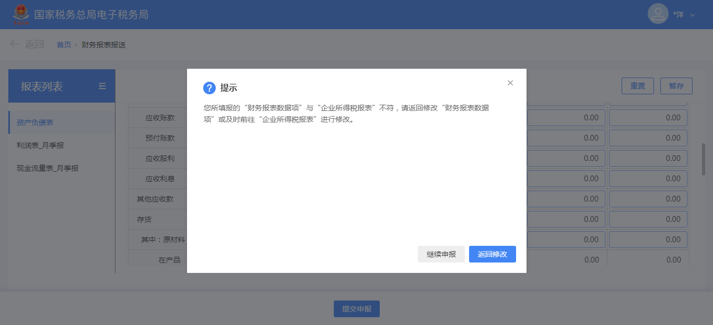
新电子税局增加了财务报表数据与企业所得税申报数据比对功能。若您已进行相同属期企业所得税申报，在提交申报财务报表数据时，系统会自动比对企业所得税与财务报表数据，不一致时进行提示。您可以选择返回修改相应数据或选择继续申报。

财务报表报送与信息采集包括：财务报表报送与信息采集（企业会计准则）、财务报表报送与信息采集（小企业会计准则）、财务报表报送与信息采集（企业会计制度）、财务报表报送与信息采集（政府会计准则制度）、财务报表报送与信息采集（其他会计制度）、企业集团合并财务报表报送与信息采集。

（一）财务报表报送与信息采集（企业会计准则）
1.除全国千户集团总部及其成员企业外，执行企业会计准则的纳税人原则上仅需报送《资产负债表》和《利润表》，确需报送《现金流量表》《所有者权益变动表》的，可由省、自治区、直辖市和计划单列市税务局确定。
2.纳税人财务会计报表报送期间原则上按季度和年度报送。确需按月报送的，可由省、自治区、直辖市和计划单列市税务局确定。
3.执行企业会计准则的非金融企业中，未执行新金融准则、新收入准则和新租赁准则的企业应当按照企业会计准则和《财政部关于修订印发2019年度一般企业财务报表格式的通知》（财会〔2019〕6号）附件1的要求编制财务报表；已执行新金融准则、新收入准则和新租赁准则的企业应当按照企业会计准则和《财政部关于修订印发2019年度一般企业财务报表格式的通知》（财会〔2019〕6号）附件2的要求编制财务报表；已执行新金融准则但未执行新收入准则和新租赁准则的企业，或已执行新金融准则和新收入准则但未执行新租赁准则的企业，应当结合《财政部关于修订印发2019年度一般企业财务报表格式的通知》（财会〔2019〕6号）附件1和附件2的要求对财务报表项目进行相应调整。
4.执行企业会计准则的金融企业应当按照《财政部关于修订印发2018年度金融企业财务报表格式的通知》（财会〔2018〕36号）的要求编制财务报表，并结合《财政部关于修订印发2019年度一般企业财务报表格式的通知》（财会〔2019〕6号）附件的格式对金融企业专用项目之外的相关财务报表项目进行相应调整。未执行新金融工具准则的金融企业中，政策性银行、信托投资公司、租赁公司、财务公司、典当公司参照商业银行财务报表格式报送；担保公司参照保险公司财务报表格式报送；资产管理公司、基金公司、期货公司参照证券公司财务报表格式报送。
5.全国千户集团总部及其成员企业应按照《国家税务总局关于规范全国千户集团及其成员企业纳税申报时附报财务会计报表有关事项的公告》（国家税务总局公告2016年第67号）在企业所得税预缴纳税申报时附报本级财务会计报表，以及税务机关根据实际需要要求附报的其他纳税资料，境外成员企业可暂不附报。年度终了，应在企业所得税年度纳税申报时，附报本级年度财务会计报表，以及税务机关根据实际需要要求附报的其他纳税资料。

（二）财务报表报送与信息采集（小企业会计准则）
在中华人民共和国境内依法设立的、符合《中小企业划型标准规定》所规定的小型企业标准，执行《小企业会计准则》的企业，应依照《小企业会计准则》要求、编制《资产负债表》《利润表》《现金流量表》。
1.执行《小企业会计准则》的纳税人原则上仅需报送《资产负债表》和《利润表》，确需报送《现金流量表》的，可由省、自治区、直辖市和计划单列市税务局确定。
2.纳税人财务会计报表报送期间原则上按季度和年度报送。确需按月报送的，由省、自治区、直辖市和计划单列市税务局确定。
3．符合规定的小企业，可以执行《小企业会计准则》，也可以执行《企业会计准则》。
4.执行《小企业会计准则》的小企业，发生的交易或者事项本准则未作规范的，可以参照《企业会计准则》中的相关规定进行处理。但执行《企业会计准则》的小企业，不得在执行《企业会计准则》的同时，选择执行《小企业会计准则》的相关规定。

（三）财务报表报送与信息采集（企业会计制度）
在中华人民共和国境内设立的，除不对外筹集资金、经营规模较小的企业，以及金融保险企业外，执行《企业会计制度》的企业，应依照《企业会计制度》要求编制《资产负债表》《利润表》《利润分配表》《现金流量表》《所有者权益（或股东权益）增减变动表》。
1．除全国千户集团总部及其成员企业外，执行《企业会计制度》的纳税人原则上仅需报送《资产负债表》和《利润表》，确需报送《现金流量表》《所有者权益（或股东权益）增减变动表》的，由各省、自治区、直辖市和计划单列市税务局确定。
2.纳税人财务会计报表报送期间原则上按季度和年度报送。确需按月报送的，由各省、自治区、直辖市和计划单列市税务局确定。
3.全国千户集团总部及其成员企业应按照《国家税务总局关于规范全国千户集团及其成员企业纳税申报时附报财务会计报表有关事项的公告》（国家税务总局公告2016年第67号）在企业所得税预缴纳税申报时附报本级财务会计报表，以及税务机关根据实际需要要求附报的其他纳税资料，境外成员企业可暂不附报。年度终了，应在企业所得税年度纳税申报时，附报本级年度财务会计报表，以及税务机关根据实际需要要求附报的其他纳税资料。
4.执行《投资公司会计核算办法》《民航企业会计核算办法》《保险中介公司会计核算办法》《勘探涉及企业会计核算办法》等其他财政部按照《企业会计制度》制定的行业会计核算办法和会计制度的纳税人，按照《企业会计制度》财务报表格式报送。

（四）财务报表报送与信息采集（政府会计准则制度）
各级各类执行政府会计准则制度的行政单位和事业单位，应依照《政府会计制度——行政事业单位会计科目和报表》，编制《资产负债表》《收入费用表》《净资产变动表》《现金流量表》。
1.执行政府会计准则制度的纳税人原则上仅需报送《资产负债表》和《收入费用表》，确需报送《净资产变动表》《现金流量表》的，可由省、自治区、直辖市和计划单列市税务局确定。
2.纳税人财务会计报表报送期间原则上按季度和年度报送，确需按月报送的，由省、自治区、直辖市和计划单列市税务局确定。

（五）财务报表报送与信息采集（其他会计制度）
其他会计制度包括：《民间非营利组织会计制度》《农民专业合作社会计制度》《村集体经济组织会计制度》《个体工商户会计制度》《工会会计制度》。
在中华人民共和国境内依法设立的符合《民间非营利组织会计制度》（财会〔2004〕7号）
规定特征的民间非营利组织，包括依照国家法律、行政法规登记的社会团体、基金会、民办非企业单位和寺院、宫观、清真寺、教堂等，执行《民间非营利组织会计制度》，应依照《民间非营利组织会计制度》、税收法律法规及相关规定，编制《资产负债表》《业务活动表》《现金流量表》。
依照《中华人民共和国农民专业合作社法》设立，并取得法人资格的农民专业合作社和农民专业合作社联合社，执行《农民专业合作社会计制度》，应依照《农民专业合作社会计制度》编制《资产负债表》《盈余及盈余分配表》《成员权益变动表》。
按村或村民小组设置的社区性集体经济组织，执行《村集体经济组织会计制度》。代行村集体经济组织职能的村民委员会执行本制度。应依照《村集体经济组织会计制度》编制《资产负债表》《收益及收益分配表》。
在中华人民共和国境内所有按规定需要建账的，执行《个体工商户会计制度》的个体工商户，应依照《个体工商户会计制度》编制《资产负债表》《应税所得表》《留存利润表》。
执行《工会会计制度》的各级工会组织，应依照《工会会计制度》编制《资产负债表》《收入支出表》《往来款项明细表》《经费收缴情况表》。
1.执行《民间非营利组织会计制度》《农民专业合作社会计制度》《村集体经济组织会计制度》《个体工商户会计制度》《工会会计制度》的纳税人具体报送的财务报表种类由各省、自治区、直辖市和计划单列市税务局确定。
2.上述会计制度财务报表报送期间原则上按季度和年度报送，确需按月报送的，由省、自治区、直辖市和计划单列市税务局确定。

（六）企业集团合并财务报表报送与信息采集
按照会计准则、会计制度等要求编制合并财务报表的全国千户集团总部，应在每年5月31日前附报上一年度的合并财务报表。
根据《国家税务总局关于完善关联申报和同期资料管理有关事项的公告》（国家税务总局公告2016年第42号），年度发生跨境关联交易，且合并该企业财务报表的最终控股企业所属企业集团已准备主体文档或者年度关联交易总额超过10亿元的企业，应当准备主体文档，并在主体文档中包含企业集团最近一个会计年度的合并财务报表。主体文档（合并财务报表）应当在企业集团最终控股企业会计年度终了之日起12个月内准备完毕，并应当自税务机关要求之日起30日内提供。

六、资料处理
财务报表报送与信息采集报送资料清单
1.执行企业会计准则的非金融企业中，尚未执行新金融准则、新收入准则和新租赁准则的纳税人：
序号 | 报送资料名称 | 必报 | 条件报送 | 归档 | 查验 | 代保管 | 核销
1 | 《资产负债表（适用于尚未执行新金融准则、新收入准则、新租赁准则的一般企业）》 | √ |  | √
2 | 《利润表（适用于尚未执行新金融准则、新收入准则、新租赁准则的一般企业）》 | √ |  | √
3 | 《现金流量表（适用执行企业会计准则的一般企业）》 |  | √ | √
4 | 《所有者权益变动表（适用于执行企业会计准则的一般企业）》 |  | √ | √
5 | 《企业会计准则附注》 |  | √ | √
2.执行企业会计准则的非金融企业中，已执行新金融准则、新收入准则和新租赁准则的纳税人：
序号 | 报送资料名称 | 必报 | 条件报送 | 归档 | 查验 | 代保管 | 核销
1 | 《资产负债表（适用于已执行新金融准则、新收入准则和新租赁准则的一般企业）》 | √ |  | √
2 | 《利润表（适用于已执行新金融准则、新收入准则和新租赁准则的一般企业）》 | √ |  | √
3 | 《现金流量表（适用执行企业会计准则的一般企业）》 |  | √ | √
4 | 《所有者权益变动表（适用执行企业会计准则的一般企业）》 |  | √ | √
5 | 《企业会计准则附注》 |  | √ | √
3.已执行新金融工具准则与新收入准则的金融企业纳税人：
序号 | 报送资料名称 | 必报 | 条件报送 | 归档 | 查验 | 代保管 | 核销
1 | 《资产负债表（适用于已执行新金融工具准则与新收入准则的金融企业）》 | √ |  | √
2 | 《利润表（适用于已执行新金融工具准则与新收入准则的金融企业）》 | √ |  | √
3 | 《现金流量表（适用于已执行新金融工具准则与新收入准则的金融企业）》 |  | √ | √
4 | 《所有者权益变动表（适用于已执行新金融工具准则与新收入准则的金融企业）》 |  | √ | √
5 | 《企业会计准则附注》 |  | √ | √
4.已执行其他新企业准则但尚未执行新金融工具准则的金融企业纳税人：
序号 | 报送资料名称 | 必报 | 条件报送 | 归档 | 查验 | 代保管 | 核销
1 | 《资产负债表（适用未执行新金融工具准则的商业银行）》 | √ |  | √
2 | 《利润表（适用未执行新金融工具准则的商业银行）》 | √ |  | √
3 | 《现金流量表（适用未执行新金融工具准则的商业银行）》 |  | √ | √
4 | 《所有者权益变动表（适用未执行新金融工具准则的商业银行）》 |  | √ | √
5 | 《资产负债表（适用未执行新金融工具准则的保险公司）》 | √ |  | √
6 | 《利润表（适用未执行新金融工具准则的保险公司）》 | √ |  | √
7 | 《现金流量表（适用未执行新金融工具准则的保险公司）》 |  | √ | √
8 | 《所有者权益变动表（适用未执行新金融工具准则的保险公司）》 |  | √ | √
9 | 《资产负债表（适用未执行新金融工具准则的证券公司）》 | √ |  | √
10 | 《利润表（适用未执行新金融工具准则的证券公司）》 | √ |  | √
11 | 《现金流量表（适用未执行新金融工具准则的证券公司）》 |  | √ | √
12 | 《所有者权益变动表（适用未执行新金融工具准则的证券公司）》 |  | √ | √
13 | 《企业会计准则附注》 |  | √ | √
5.执行小企业会计准则的纳税人：
序号 | 报送资料名称 | 必报 | 条件报送 | 归档 | 查验 | 代保管 | 核销
1 | 《资产负债表（适用执行小企业会计准则的企业）》 | √ |  | √
2 | 《利润表_月报（适用执行小企业会计准则的企业）》 |  | √ | √
3 | 《利润表_年报（适用执行小企业会计准则的企业）》 |  | √ | √
4 | 《现金流量表_月报（适用执行小企业会计准则的企业）》 |  | √ | √
5 | 《现金流量表_年报（适用执行小企业会计准则的企业）》 |  | √ | √
6.执行企业会计制度的纳税人：
序号 | 报送资料名称 | 必报 | 条件报送 | 归档 | 查验 | 代保管 | 核销
1 | 《资产负债表（适用执行企业会计制度的企业）》 | √ |  | √
2 | 《利润表（适用执行企业会计制度的企业）》 | √ |  | √
3 | 《现金流量表（适用执行企业会计制度的企业）》 |  | √ | √
4 | 《所有者权益（或股东权益）增减变动表（适用执行企业会计制度的企业）》 |  | √ | √
5 | 《企业会计制度附注》 |  | √ | √
7.执行政府会计准则制度的纳税人：
序号 | 报送资料名称 | 必报 | 条件报送 | 归档 | 查验 | 代保管 | 核销
1 | 《资产负债表（适用执行政府会计准则制度的单位）》 |  | √ | √
2 | 《资产负债表（适用执行政府会计准则制度的彩票机构）》 |  | √ | √
3 | 《资产负债表（适用执行政府会计准则制度的基层医疗卫生机构）》 |  | √ | √
4 | 《资产负债表（适用执行政府会计准则制度的国有林场和苗圃）》 |  | √ | √
5 | 《收入费用表_月报（适用执行政府会计准则制度的单位）》 |  | √ | √
6 | 《收入费用表_年报（适用执行政府会计准则制度的单位）》 |  | √ | √
7 | 《净资产变动表（适用执行政府会计准则制度的单位）》 |  | √ | √
8 | 《现金流量表（适用执行政府会计准则制度的单位）》 |  | √ | √
8.执行民间非营利组织会计制度的纳税人：
序号 | 报送资料名称 | 必报 | 条件报送 | 归档 | 查验 | 代保管 | 核销
1 | 《资产负债表（适用执行民间非营利组织会计制度的组织）》 |  | √ | √
2 | 《业务活动表（适用执行民间非营利组织会计制度的组织）》 |  | √ | √
3 | 《现金流量表_年报（适用执行民间非营利组织会计制度的组织）》 |  | √ | √
9.按照会计准则、会计制度等要求编制合并财务报表的全国千户集团总部：
序号 | 报送资料名称 | 必报 | 条件报送 | 归档 | 查验 | 代保管 | 核销
1 | 《合并利润表》 | √ |  | √
2 | 《合并现金流量表》 | √ |  | √
3 | 《合并资产负债表》 | √ |  | √
4 | 《合并所有者权益变动表》 | √ |  | √
5 | 《企业会计准则附注》 | √ |  | √
10.执行农民专业合作社会计制度的纳税人：
序号 | 报送资料名称 | 必报 | 条件报送 | 归档 | 查验 | 代保管 | 核销
1 | 《资产负债表（适用执行农民专业合作社会计制度的单位）》 |  | √ | √
2 | 《盈余及盈余分配表（适用执行农民专业合作社会计制度的单位）》 |  | √ | √
3 | 《成员权益变动表（适用执行农民专业合作社会计制度的单位）》 |  | √ | √
11.执行村集体经济组织会计制度的纳税人：
序号 | 报送资料名称 | 必报 | 条件报送 | 归档 | 查验 | 代保管 | 核销
1 | 《资产负债表（适用执行村集体经济组织会计制度的单位） |  | √ | √
2 | 《收益及收益分配表（适用执行村集体经济组织会计制度的单位）》 |  | √ | √
12.执行个体工商户会计制度的纳税人：
序号 | 报送资料名称 | 必报 | 条件报送 | 归档 | 查验 | 代保管 | 核销
1 | 《资产负债表（适用执行个体工商户会计制度的单位）》 |  | √ | √
2 | 《应税所得表（适用执行个体工商户会计制度的单位）》 |  | √ | √
3 | 《留存利润表（适用执行个体工商户会计制度的单位）》 |  | √ | √
13.执行工会会计制度的纳税人：
序号 | 报送资料名称 | 必报 | 条件报送 | 归档 | 查验 | 代保管 | 核销
1 | 《资产负债表（适用执行工会会计制度的企业）》 |  | √ | √
2 | 《收入支出表（适用执行工会会计制度的企业）》 |  | √ | √
3 | 《往来款项明细表（适用执行工会会计制度的企业）》 |  | √ | √
4 | 《经费收缴情况表（适用执行工会会计制度的企业）》 |  | √ | √
5 | 《国有资产情况表（适用执行工会会计制度的企业）》 |  | √ | √
上述条件报送资料的报送条件为：
1.《现金流量表》《所有者权益增减变动表》：税务机关要求报送时报送。
2.《资产负债表》《利润表》《现金流量表》：全国千户集团总部及其成员企业在预缴月（季）度企业所得税申报时必须报送；
《资产负债表》《利润表》《现金流量表》《所有者权益变动表》：年度汇算清缴企业所得税时必须报送；
《企业会计准则附注》《小企业会计准则附注》《企业会计制度附注》：根据企业类型相应报送。
3.企业集团合并财务报表的报送条件为全国千户集团总部。

七、政策依据
1.《中华人民共和国税收征收管理法》（中华人民共和国主席令〔2001〕第四十九号）第十五条、第十六条、第十七条、第二十条
2.《中华人民共和国税收征收管理法实施细则》（中华人民共和国国务院令第362号）第十二条、第十三条、第十四条、第十七条、第二十四条
3.《企业会计准则》（中华人民共和国财政部令33号）
4.《财政部关于修改〈企业会计准则－－基本准则〉的决定》（中华人民共和国财政部令第76号）
5.《财政部关于印发〈企业会计准则——应用指南〉的通知》（财会〔2006〕18号）
6.《关于保险业实施新会计准则有关事项的通知》（保监发〔2006〕96号）
7.《关于证券公司执行〈企业会计准则〉的通知》（证监会计字〔2006〕22号）
8.《关于银行业金融机构全面执行〈企业会计准则〉的通知》（银监通〔2007〕22号）
9.《典当企业执行〈企业会计准则〉若干衔接规定》（财会〔2009〕11号）
10.《财政部关于印发〈小企业会计准则〉的通知》（财会〔2011〕17号）
11.《企业会计制度》（财会〔2000〕25号）
12.《民间非营利组织会计制度》（财会〔2004〕7号）
13.《农民专业合作社财务会计制度（试行）》（财会〔2007〕15号）
14.《财政部关于印发〈事业单位会计制度〉的通知》（财会〔2012〕22号）
15.《关于印发〈行政单位会计制度〉的通知》（财库〔2013〕218号）
16.《财政部关于贯彻实施政府会计准则制度的通知》（财会〔2018〕21号）
17.《关于印发〈政府会计制度——行政事业单位会计科目和报表〉的通知（财会〔2017〕25号）
18.《关于印发〈政府会计制度——行政事业单位会计科目和报表〉与〈行政单位会计制度〉〈事业单位会计制度〉有关衔接问题处理规定的通知》（财会〔2018〕3号）
19.《关于印发国有林场和苗圃执行〈政府会计制度——行政事业单位会计科目和报表〉的补充规定和衔接规定的通知》（财会〔2018〕11号）
20.《关于印发测绘事业单位执行〈政府会计制度——行政事业单位会计科目和报表〉的衔接规定的通知》（财会〔2018〕16号）
21.《关于印发地质勘查事业单位执行〈政府会计制度——行政事业单位会计科目和报表〉的衔接规定的通知》（财会〔2018〕17号）
22.《关于印发高等学校执行〈政府会计制度——行政事业单位会计科目和报表〉的补充规定和衔接规定的通知》（财会〔2018〕19号）
23.《关于印发中小学校执行〈政府会计制度——行政事业单位会计科目和报表〉的补充规定和衔接规定的通知》（财会〔2018〕20号）
24.《关于印发科学事业单位执行〈政府会计制度——行政事业单位会计科目和报表〉的补充规定和衔接规定的通知》（财会〔2018〕23号）
25.《关于印发医院执行〈政府会计制度——行政事业单位会计科目和报表〉的补充规定和衔接规定的通知》（财会〔2018〕24号）
26.《关于印发基层医疗卫生机构执行〈政府会计制度——行政事业单位会计科目和报表〉的补充规定和衔接规定的通知》（财会〔2018〕25号）
27.《关于印发彩票机构执行〈政府会计制度——行政事业单位会计科目和报表〉的补充规定和衔接规定的通知》（财会〔2018〕26号）
28.《关于印发〈政府会计准则第9号——财务报表编制和列报〉的通知》（财会〔2018〕37号）
29.《国家税务总局关于印发纳税人财务会计报表报送管理办法的通知》（国税发〔2005〕20号）
30.《国家税务总局关于加快推行办税事项同城通办的通知》（税总发〔2016〕46号）
31.《财政部关于修订印发2019年度一般企业财务报表格式的通知》（财会〔2019〕6号）
32.《财政部关于修订印发2018年度金融企业财务报表格式的通知》（财会〔2018〕36号）
33.《国家税务总局关于规范全国千户集团及其成员企业纳税申报时附报财务会计报表有关事项的公告》（国家税务总局公告2016年第67号）
34.《国家税务总局网络安全和信息化领导小组办公室关于规范财务报告报送管理有关事项的通知》（税总信息办便函〔2019〕431号）
35.《关于规范企业财务报表报送的通知》（苏国税函〔2013〕248号）

